2017年北京市高考化学试卷
一、本部分共7小题，每小题6分，共42分．在每小题列出的四个选项中，选出最符合题目要求的一项．
1．（6分）古丝绸之路贸易中的下列商品，主要成分属于无机物的是（ ）
A．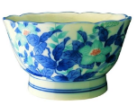瓷器 B．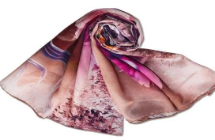丝绸
C．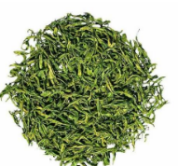茶叶 D．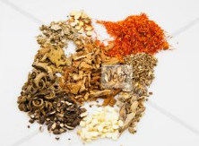中草药
2．（6分）2016年IUPAC命名117号元素为Ts（中文名“”，tián），Ts的原子核外最外层电子数是7，下列说法不正确的是（ ）
A．Ts是第七周期第ⅦA族元素
B．Ts的同位素原子具有相同的电子数
C．Ts在同族元素中非金属性最弱
D．中子数为176的Ts核素符号是Ts
3．（6分）下列变化中，气体被还原的是（ ）
A．二氧化碳使Na₂O₂固体变白
B．氯气使KBr溶液变黄
C．乙烯使Br₂的四氯化碳溶液褪色
D．氨气使AlCl₃溶液产生白色沉淀
4．（6分）我国在CO₂催化加氢制取汽油方面取得突破性进展，CO₂转化过程示意图如下：下列说法不正确的是（ ）
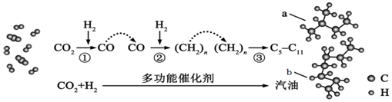
A．反应①的产物中含有水
B．反应②中只有碳碳键形成
C．汽油主要是C₅～C₁₁的烃类混合物
D．图中a的名称是2﹣甲基丁烷
5．（6分）根据SO₂通入不同溶液中实验现象，所得结论不正确的是（ ）
 | 实验 | 现象 | 结论
A | 含HCl、BaCl₂的FeCl₃溶液 | 产生白色沉淀 | SO₂有还原性
B | H₂S溶液 | 产生黄色沉淀 | SO₂有氧化性
C | 酸性KMnO₄溶液 | 紫色溶液褪色 | SO₂有漂白性
D | Na₂SiO₃溶液 | 产生胶状沉淀 | 酸性：H₂SO₃＞H₂SiO₃
A．A B．B C．C D．D
6．（6分）聚维酮碘的水溶液是一种常见的碘伏类缓释消毒剂，聚维酮通过氢键与HI₃形成聚维酮碘，其结构表示如下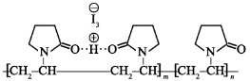
（图中虚线表示氢键）下列说法不正确的是（ ）
A．聚维酮的单体是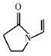
B．聚维酮分子由（m+n）个单体聚合而成
C．聚维酮碘是一种水溶性物质
D．聚维酮在一定条件下能发生水解反应
7．（6分）下述实验中均有红棕色气体产生，对比分析所得结论不正确的是（ ）
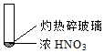 | 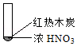 | 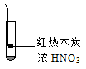
① | ② | ③
A．由①中的红棕色气体，推断产生的气体一定是混合气体
B．红棕色气体不能表明②中木炭与浓硝酸产生了反应
C．由③说明浓硝酸具有挥发性，生成的红棕色气体为还原产物
D．③的气体产物中检测出CO₂，由此说明木炭一定与浓硝酸发生了反应

二、解答题（共4小题，满分58分）
8．（17分）羟甲香豆素是一种治疗胆结石的药物，合成路线如下图所示：
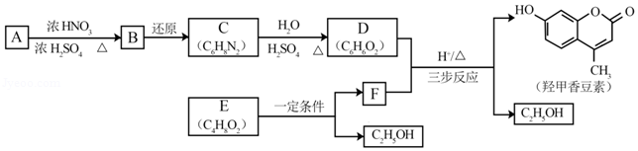
已知：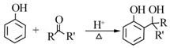
RCOOR'+R''OH RCOOR''+R'OH（R、R'、R''代表烃基）
（1）A属于芳香烃，其结构简式是 。B中所含的官能团是 。
（2）C→D的反应类型是 。
（3）E属于酯类。仅以乙醇为有机原料，选用必要的无机试剂合成E，写出有关化学方程式： 。
（4）已知：2E F+C₂H₅OH．F所含官能团有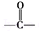和 。
（5）以D和F为原料合成羟甲香豆素分为三步反应，写出有关化合物的结构简式：
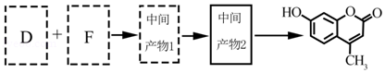
9．（13分）TiCl₄是由钛精矿（主要成分为TiO₂）制备钛（Ti）的重要中间产物，制备纯TiCl₄的流程示意图如下：
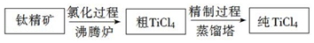
资料：TiCl₄及所含杂质氯化物的性质
化合物 | SiCl₄ | TiCl₄ | AlCl₃ | FeCl₃ | MgCl₂
沸点/℃ | 58 | 136 | 181（升华） | 316 | 1412
熔点/℃ | ﹣69 | 25 | 193 | 304 | 714
在TiCl₄中的溶解性 | 互溶 | ﹣ | 微溶 |  | 难溶
（1）氯化过程：TiO₂与Cl₂难以直接反应，加碳生成CO和CO₂可使反应得以进行。
已知：TiO₂（s）+2Cl₂（g）=TiCl₄（g）+O₂（g）△H₁=+175.4kJ•mol^{﹣1}
2C（s）+O₂（g）=2CO（g）△H₂=﹣220.9kJ•mol^{﹣1}
①沸腾炉中加碳氯化生成TiCl₄（g）和CO（g）的热化学方程式： 。
②氯化过程中CO和CO₂可以相互转化，根据如图判断：CO₂生成CO反应的△H 0（填“＞”“＜”或“=”），判断依据： 。
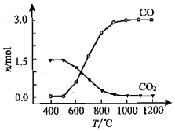
③氯化反应的尾气须处理后排放，尾气中的HCl和Cl₂经吸收可得粗盐酸、FeCl₃溶液，则尾气的吸收液依次是 。
④氯化产物冷却至室温，经过滤得到粗TiCl₄混合液，则滤渣中含有 。
（2）精制过程：粗TiCl₄经两步蒸馏得纯TiCl₄．示意图如下：
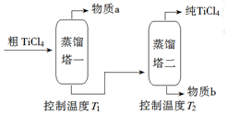
物质a是 ，T₂应控制在 。
10．（12分）SCR和NSR技术可有效降低柴油发动机在空气过量条件下的NO_{x}排放。
（1）SCR（选择性催化还原）工作原理：
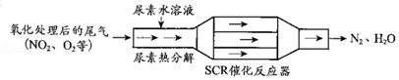
①尿素[CO（NH₂）₂]水溶液热分解为NH₃和CO₂，该反应的化学方程式： 。
②反应器中NH₃还原NO₂的化学方程式： 。
③当燃油中含硫量较高时，尾气中SO₂在O₂作用下会形成（NH₄）₂SO₄，使催化剂中毒。用化学方程式表示（NH₄）₂SO₄的形成： 。
④尿素溶液浓度影响NO₂的转化，测定溶液中尿素（M=60g•mol^{﹣1}）含量的方法如下：取a g尿素溶液，将所含氮完全转化为NH₃，所得NH₃用过量的v₁ mL c₁ mol•L^{﹣1}H₂SO₄溶液吸收完全，剩余H₂SO₄用v₂mL c₂ mol•L^{﹣1}NaOH溶液恰好中和，则尿素溶液中溶质的质量分数是 。
（2）NSR（NO_{x}储存还原）工作原理：
NO_{x}的储存和还原在不同时段交替进行，如图a所示。
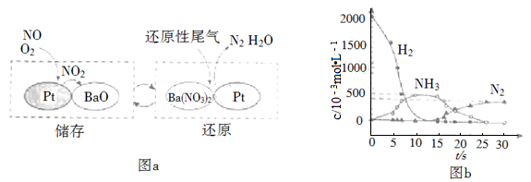
①通过BaO和Ba（NO₃）₂的相互转化实现NO_{x}的储存和还原。储存NO_{x}的物质是 。
②用H₂模拟尾气中还原性气体研究了Ba（NO₃）₂的催化还原过程，该过程分两步进行，图b表示该过程相关物质浓度随时间的变化关系。第一步反应消耗的H₂与Ba（NO₃）₂的物质的量之比是 。
③还原过程中，有时会产生笑气（N₂O）。用同位素示踪法研究发现笑气的产生与NO有关。在有氧条件下，¹⁵NO与NH₃以一定比例反应时，得到的笑气几乎都是¹⁵NNO．将该反应的化学方程式补充完整： 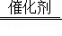 ¹⁵NNO+ H₂O。
11．（16分）某小组在验证反应“Fe+2Ag⁺=Fe²⁺+2Ag”的实验中检测到Fe³⁺，发现和探究过程如下。
向硝酸酸化的0.05mol•L^{﹣1}硝酸银溶液（pH≈2）中加入过量铁粉，搅拌后静置，烧杯底部有黑色固体，溶液呈黄色。
（1）检验产物
①取少量黑色固体，洗涤后， （填操作和现象），证明黑色固体中含有Ag。
②取上层清液，滴加K₃[Fe（CN）₆]溶液，产生蓝色沉淀，说明溶液中含有 。
（2）针对“溶液呈黄色”，甲认为溶液中有Fe³⁺，乙认为铁粉过量时不可能有Fe³⁺，乙依据的原理是 （用离子方程式表示）。针对两种观点继续实验：
①取上层清液，滴加KSCN溶液，溶液变红，证实了甲的猜测。同时发现有白色沉淀产生，且溶液颜色变浅、沉淀量多少与取样时间有关，对比实验记录如下：
序号 | 取样时间/min | 现象
ⅰ | 3 | 产生大量白色沉淀；溶液呈红色
ⅱ | 30 | 产生白色沉淀；较3min时量少；溶液红色较3min时加深
ⅲ | 120 | 产生白色沉淀；较30min时量少；溶液红色较3 0min时变浅
（资料：Ag⁺与SCN﹣生成白色沉淀AgSCN）
②对Fe³⁺产生的原因作出如下假设：
假设a：可能是铁粉表面有氧化层，能产生Fe³⁺；
假设b：空气中存在O₂，由于 （用离子方程式表示），可产生Fe³⁺；
假设c：酸性溶液中NO₃﹣具有氧化性，可产生Fe³⁺；
假设d：根据 现象，判断溶液中存在Ag⁺，可产生Fe³⁺。
③下列实验Ⅰ可证实假设a、b、c不是产生Fe³⁺的主要原因。实验Ⅱ可证实假设d成立。
实验Ⅰ：向硝酸酸化的 溶液（pH≈2）中加入过量铁粉，搅拌后静置，不同时间取上层清液滴加KSCN溶液，3min时溶液呈浅红色，30min后溶液几乎无色。
实验Ⅱ：装置如图。其中甲溶液是 ，操作及现象是 。
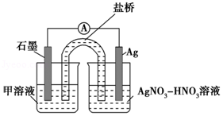
（3）根据实验现象，结合方程式推测实验ⅰ～ⅲ中Fe³⁺浓度变化的原因： 。

